Sınav Bölümü A: Okuma

Halk Oyunları

Balıkesir Halk Oyunları zengin bir yapıya sahiptir. Yörede bulunan birçok farklı etnik grup kültür çeşitliliğini ortaya çıkarmaktadır ve bu halk oyunlarına da yansımaktadır. Genel olarak bakıldığında İlde oyunlar daire, düz çizgi ve karşılıklı geçişler şeklinde oynanmaktadır. Yöredeki oyunlar genel halk oyunları türlerinden Zeybek, Güvende, Kaşık Oyunları ve Bengi sınıfına girmektedir.
[…]
PAMUKÇU BENGİSİ
Yörede ünlü olan oyun çeşitlerinden biridir. Pamukçu Köyü ile bu oyun özdeşleşmiştir. Kelime anlamı “sonu olmayan,ebedi” olan oyunun menşesinde cengaverlik unsuru bulunmaktadır. Benginin kendine has bir çıkış havası vardır. Asıl havadan ayrı olup gezinti şeklindedir. Bengi 8-10-12-15 kişi ile oynandığı gibi, daha fazla kişilerle de oynanır. Bengi’de beş figür vardır. Figür aralarındaki hareketler ise oyunun manasını belirler. Oyunlar daire biçiminde ve soldan sağa doğru oynanır.
Pamukçu yöresinde köy düğünlerinde,bayramlarda ve eğlencelerde İkili Güvende,Toplu Güvende ve Bengi oynanmaktadır. Bengi oyunun yurt çapında tanıtımı için 1975’te Pamukçu Köyü’nde bir dernek kurulmuştur. Dernek faaliyetlerini sürdürmektedir.
[…]

Görevler:
- Metni oku.
- Doğru cevabı işaretle. [8 puan]

- Balıkesir’de oyunlar nasıl oynanır?
- a) daire şeklinde
- b) üçgen şeklinde
- c) dört köşe şeklinde

- Balıkesir Yöresi’ndeki oyunlar hangi halk oyunları türlerine girer?
- a) Hora
- b) Horon
- c) Zeybek
- Bengi sözcüğünün anlamı nedir?
- a) özgür
- b) hareketli
- c) sonu olmayan

- Bengi kaç kişiyle oynanır?
- a) 2 kişi
- b) en az 4 kişi
- c) en az 8 kişi

- Bengi’de kaç figür vardır?
- a) iki
- b) beş
- c) sekiz

- Oyunun manasını ne belirler?
- a) kıyafetler
- b) kişi sayısı
- c) figür aralarındaki hareketler

- Bengi oyunun tanıtımı için Pamukçu Köyü’nde 1975’te ne kurulmuştur?
- a) bir müze
- b) bir dernek
- c) bir heykel

- Metin için uygun bir başlık seçiniz.
- a) Balıkesir’de Halk Müziği
- b) Balıkesir’de Yöresel Dans
- c) Balikesir’de Tiyatro Oyunu

Sınav Bölümü B: Yazma
Görevler:
1. Müzik aletlerinin betimlemesini yaz. [9 puan]
- Müzik aletlerinin adını belirten bir başlık yaz.
- Müzik aletlerinin ayırt edici özelliklerini belirt.
- Müzik aletlerinin hangi çalgı türlerine ait olduğunu açıkla.

2. Aşağıdaki müzik aletleri arasından hangisini seçerdin? Seçimini gerekçelendir. [3 puan]

1.) 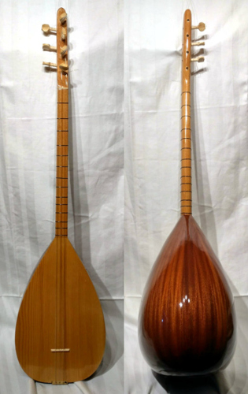 2.) 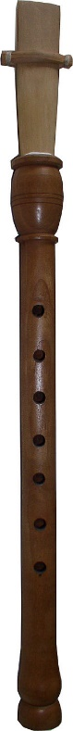 3.) 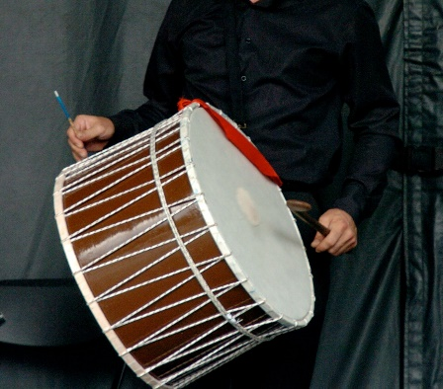
4.) 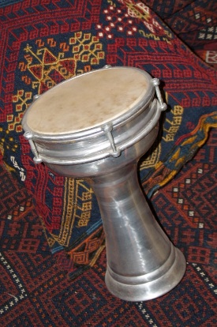 5.) 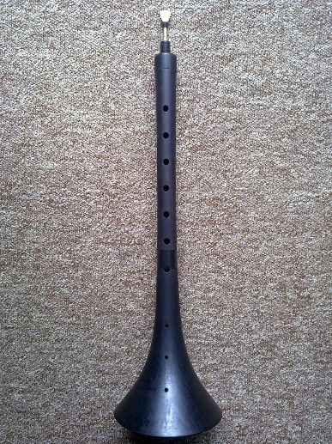 6.) 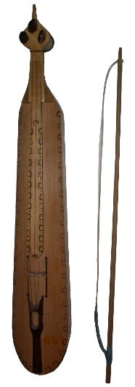
Görsel Kaynağı:
https://commons.wikimedia.org/wiki/File:Saz_instrumap.jpg?uselang=de [Son Erişim: 31.01.2022]
https://de.wikipedia.org/wiki/Mey_(Blasinstrument)#/media/Datei:Duduk.jpg [Son Erişim: 31.01.2022]
https://commons.wikimedia.org/wiki/File:2009_Ottawa_Turkish_Festival_davul.jpg [Son Erişim: 31.01.2022]
https://commons.wikimedia.org/wiki/File:Darbuka_drum_1.JPG [Son Erişim: 31.01.2022]
https://commons.wikimedia.org/wiki/File:Zurna,_Boru.jpg?uselang=de [Son Erişim: 31.01.2022]
https://de.wikipedia.org/wiki/Kemen%C3%A7e#/media/Datei:Kemenche0.jpg [Son Erişim: 31.01.2022]

Sınav Bölümü C: Aktarım
Görev:
İzmir’deki arkadaşın ile Türkiye’de çalınan müzik aletleri hakkında konuştun. Arkadaşın, Almanların hangi müzik aletlerini sık olarak kullandığını merak eder. Aşağdaki metni buldun. Arkadaşına, merak ettiği konu ile ilgili bir elektronik posta yaz. [10 puan]

Gitarre ist das beliebteste Instrument der Deutschen
[…]
Die akustische/elektroakustische Gitarre ist das beliebteste Musikinstrument der Deutschen. 15,9 % der Musizierenden spielen dieses Saiteninstrument, das damit auf dem ersten Platz der Beliebtheitsskala von Musikinstrumenten landet. Gefolgt, wird die auch liebevoll genannte „Klampfe“, von der Blockflöte (14,4 %) und dem Klavier (12,0 %). Die nachfolgenden Positionen belegen Keyboards (9,3 %), andere Flöten 5,4 %) und elektrische Gitarren (5,0 %).
In der Altersverteilung zeigt sich ein gemischtes Bild: So werden Mundharmonikas, elektronische Orgeln und Flügel vermehrt von über 60-Jährigen gespielt, während akustische Drums und elektrische Gitarren vor allem von jüngeren Musizierenden bis 29 Jahre genutzt werden. Geschlechterspezifisch spielen Frauen häufiger ein Instrument als Männer. Neben dem Klavier sind vor allem Blasinstrumente wie Blockflöten, andere Flöten und Klarinetten beim weiblichen Geschlecht beliebt. Männer überwiegen klar bei den elektrischen Gitarren, Bässen und Drums.
Erkenntnisse aus vorausgegangenen Erhebungen zu den Themen „Musikinstrumente“ und „Aktives Musizieren“ (SOMM-Studie „Musizieren und Musikinstrumente in Deutschland“) werden auch in dieser Untersuchung bestätigt: In jedem sechsten Haushalt werden ein oder mehrere Instrumente gespielt² und oftmals werden mehrere Instrumente von einem Musizierenden gespielt.
[…]
BAŞARILAR!

Erwartungshorizont
Von: ___________________________________

Kursarbeit Teil A (Leseverstehen):
Inhaltliche Leistung:
 | Anforderungen: Der Prüfling | max. Punkt-zahl | er-reichte  Punkte
1 | wählt die richtige Lösung:  1 a) daire şeklinde  2 c) Zeybek  3 c) sonu olmayan  4 c) en az 8 kişi  5 b) beş  6 c) figür aralarındaki hareketler  7 b) bir dernek  8 b) Balıkesir’de Yöresel Dans | 8
SUMME Kursarbeit Teil A – Leseverstehen: INHALT |  | 8

Kursarbeit Teil B (Schreiben):
Inhaltliche Leistung:
 | Anforderungen: Der Prüfling | max. Punkt-zahl | er-reichte  Punkte
1 | verfasst eine Beschreibung zu dem jeweiligen Musikinstrument, indem er…  - die Musikinstrumente benennt,  - die wichtigsten Merkmale nennt,  - die Musikinstrumente der jeweiligen Kategorie (telli çalgılar, nefesli çalgılar, vurmalı çalgılar) zuordnet,  - erklärt, zu welcher Kategorie die Instrumente gehören, z. B.:  1.) Saz  Sazın gövdesi, sapı, perdeleri ve telleri vardır. Tellerden dolayı “telli çalgılar” ulamına ayrılır. | 9
2 | sucht ein Musikinstrument aus und begründet seine Wahl. | 3
3 | erfüllt ein weiteres aufgabenbezogenes Kriterium | 2
SUMME Kursarbeit Teil B – Schreiben: INHALT |  | 12

Kursarbeit Teil C (schriftliche Sprachmittlung D-T):
Inhaltliche Leistung:
 | Anforderungen: Der Prüfling | max. Punkt-zahl | er-reichte  Punkte
 | greift in seiner E-Mail die Anfrage der Adressatin / des Adressaten auf und gibt einen Überblick über das Thema des zu mittelnden Textes (Lieblingsmusikinstrumente der Deutschen). | 10
gibt die wesentlichen Inhalte zu den Lieblingsmusikinstrumenten der Deutschen in einer E-Mail wieder:
- die akustische/elektroakustische Gitarre ist das beliebteste Musikinstrument der Deutschen,
- weitere beliebte Instrumente der Deutschen sind die Blockflöte, das Klavier, das Keyboard, andere Flöten und elektrische Gitarren,
- je nach Alter und Geschlecht gibt es Unterschiede in der Favorisierung und Nutzung:
- Menschen über 60 spielen Mundharmonikas, elektronische Orgeln und Flügel, jüngeren Musizierende bis 29 Jahre bevorzugen akustische Drums und elektrische Gitarren,
- Frauen spielen häufiger ein Instrument als Männer.
- Bei Frauen sind das Klavier und weitere Blasinstrumente beliebt und bei Männern überwiegen elektrischen Gitarren, Bässe und Drums
SUMME Kursarbeit Teil C – Sprachmittlung: INHALT |  | 10

Darstellungsleistung/ sprachliche Leistung
Kommunikative Textgestaltung [24 P.]
 | Anforderungen: Der Prüfling | max. Punkt-zahl | er-reichte  Punkte
1 | richtet seinen Text konsequent und explizit im Sinne der Aufgabenstellung auf die Intention und den Adressaten aus. | 6
2 | beachtet die Textsortenmerkmale der jeweils geforderten Zieltextformate. | 6
3 | erstellt einen sachgerecht strukturierten Text. | 6
4 | formuliert hinreichend ausführlich, aber ohne unnötige Wiederholungen und Umständlichkeiten, durchgängig verständlich und leserfreundlich. | 6

Ausdrucksvermögen/ Verfügbarkeit sprachlicher Mittel [23 P.]
 | Anforderungen: Der Prüfling | max. Punkt-zahl | er-reichte  Punkte
5 | verwendet funktional einen sachlich wie stilistisch angemessenen und differenzierten allgemeinen und thematischen Wortschatz. | 8
6 | verwendet funktional einen sachlich wie stilistisch angemessenen und differenzierten Funktionswortschatz. | 6
7 | verwendet einen variablen und dem jeweiligen Zieltextformat angemessenen Satzbau. | 9

Sprachrichtigkeit [23 P.]
 | Anforderungen: Der Prüfling  beachtet die Normen der sprachlichen Korrektheit im Sinne einer gelingenden Kommunikation. | max. Punkt-zahl | er-reichte  Punkte
7 | Wortschatz | 9
8 | Grammatik | 8
9 | Orthografie (Rechtschreibung und Zeichensetzung) | 6

SUMME Kursarbeit Teil A – Leseverstehen: INHALT |  |  | 8
SUMME Kursarbeit Teil B – Schreiben: INHALT |  |  | 12
SUMME Kursarbeit Teil C – Sprachmittlung: INHALT |  |  | 10
SUMME Kursarbeit Teil B und C: Darstellungsleistung/ sprachliche Leistung |  |  | 70
Gesamtpunktzahl Klausur |  | 100
GESAMTNOTE
Datum und Paraphe: _________________________________________
HINWEISE/ TIPPS:
Zuordnung der Notenstufen zu den Punktzahlen:
Note | Gesamtpunktzahl | erreichte Punktzahl
sehr gut plus | 100 – 95
sehr gut | 94 – 90
sehr gut minus | 89 – 85
gut plus | 84 – 80
gut | 79 – 75
gut minus | 74 – 70
befriedigend plus | 69 – 65
befriedigend | 64 – 60
befriedigend minus | 59 – 55
ausreichend plus | 54 – 50
ausreichend | 49 – 45
ausreichend minus | 44 – 40
mangelhaft plus | 39 – 33
mangelhaft | 32 – 27
mangelhaft minus | 26 – 20
ungenügend | 19 – 0

Falsche Schreibweise im Original: 1975’de
https://balikesir.ktb.gov.tr/TR-65892/halk-oyunlari.html [Son Erişim: 31.01.2022]
https://www.musikmedia.de/musikbranche/deutschland-spielt-gitarre/ [Son Erişim: 31.01.2022]

